**«Айгөлек» шағын-орта балабақшасы**

**педагог-психологының есебі**

**2022-2023 оқу жылы**

**Қыркүйек айында жүргізілген жұмысқа қорытынды**

Жоспар бойынша қыркүйек айында 5-6 жас 4-5жас, 3-2жас, 2-3жас осы аталған топтарға психологиялық-педагогикалық ағарту бағыты бойынша жұмыстар жүргізілді. «Суреттерді есте сақта», «Бір сөзбен ата», «Жыл мезгілдері», «Артық затты көрсет», «Реттілігн анықта».Балалардың ой өрістерін дамытып ойлау ерекшеліктерін дамыту болды.

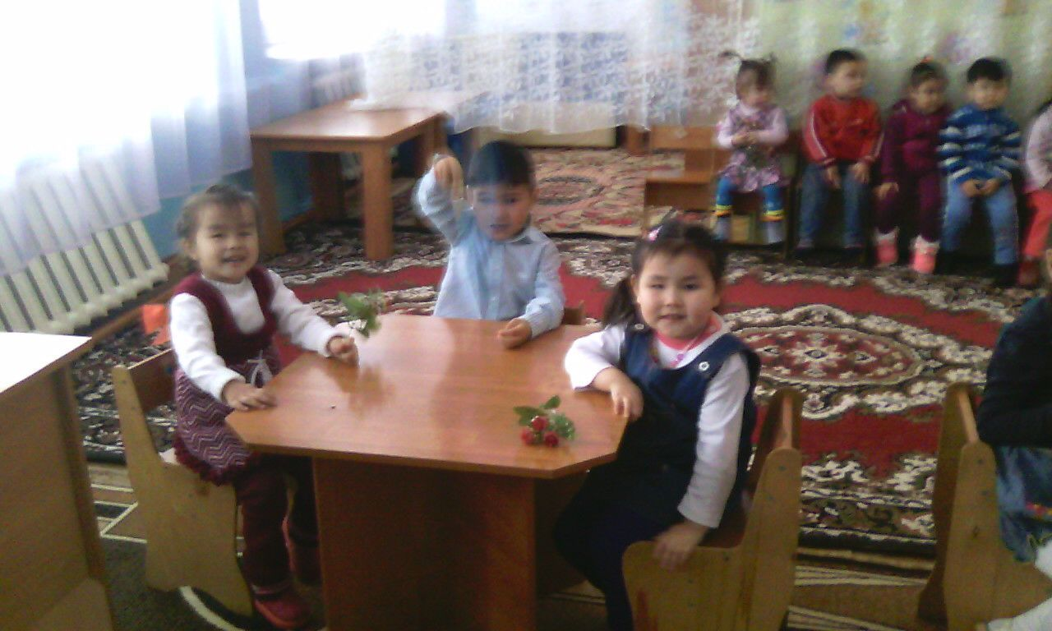

**Қазан айында жүргізілген жұмысқа қорытынды**

Қазан айында психологиялық –педагогикалық ағарту жұмысы бойынша балалармен «Не жоғалды?», «Суретте қандай заттар жасырылған?», «Мынау не?», «Айырмашылықты тап», «Фигураны тап», «Суреттерде не жетіспей тұр?» ойларын, қиялдарын,анықтау болды.

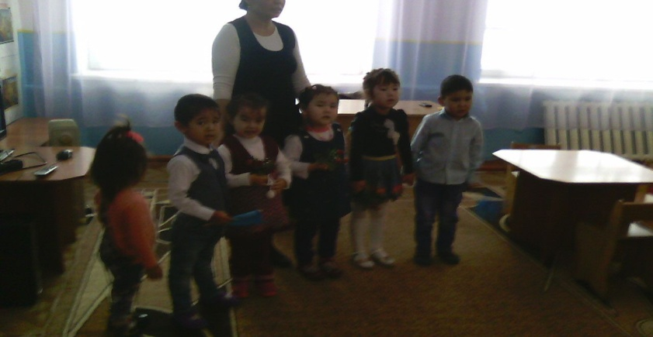

**Қараша айында жүргізілген жұмысқа қорытынды**

Қараша айында педагогтармен жәнеде балабақша қызметкерлерімен психодиагностикалық бағыттар бойынша жұмыстар жүргізілді. Педагогтармен «Педагогиалық қабілетті зерттеу», «Жұбымыз жарасқан әріптестерміз». Балабақша қызметкерлерімен сауалнама жүргізілді.

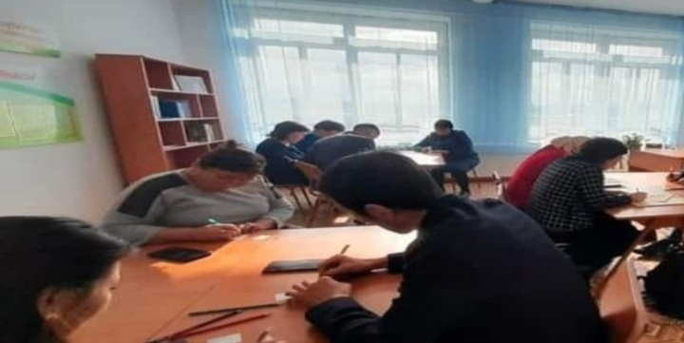

**Желтоқсан айында жүргізілген жұмысқа қорытынды**

«Менің отбасым», «Әлемде жоқ жануар», «Сөзді есіңде сақта», «Ойын ойлап тап» «Дайын бол» балалардың қиялын, зейінін қабылдау қабілеттерін дамытуға арналған ойындар жүргізілді. Педагогтармен «Әлемде жоқ жануар» жеке жұмыстары жүргізілді.

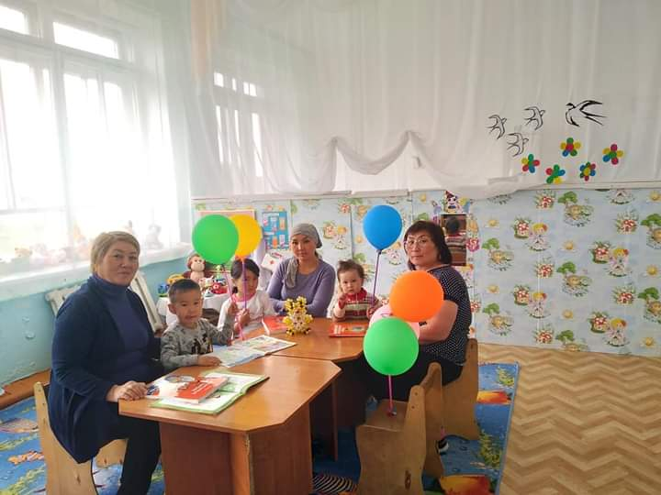

**Қаңтар айында жүргізілген жұмысқа қорытынды**

«Менің отбасым», ересек балаларының мектепке дайындығын тексеру жеке тұлғалық қасиетін анықтау мектепке деген құлшыныстарын білім деңгейлерін анықтау болды. Ата-аналармен «Баланы беске дейін патшадай көтер, он беске дейін құлындай жұмса, он бестен кейін досыңдай сыйла психологиялық кеңесі жүргізілді.

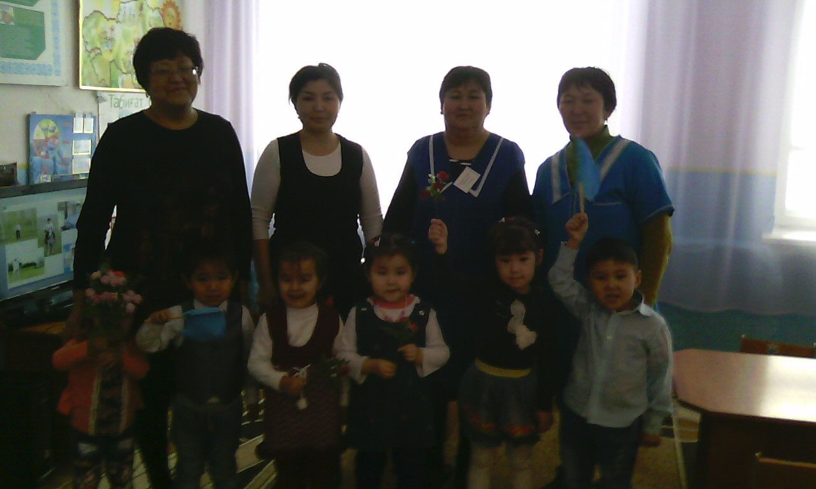

**Ақпан айында жүргізілген жұмысқа қорытынды**

Психологиялық-педагогикалық ағарту бағыты бойынша «Шаршы құрастыр », «Шаршадыңыз ба?», «Сиқырлы қалта», «Үй- адам-ағаш», «Есте сақта және нүктені орналастыр» осы тақырыптар бойынша құрастыруға, санауға үйрету. Жеке тұлғалық қасиеттерін анықтау зейіндерін дамыту.

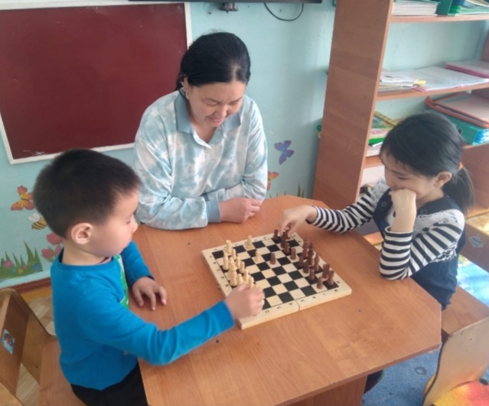

**Наурыз айында жүргізілген жұмысқа қорытынды**

«Жалпылап айт», «Сіздің балаңыздың қызуғышылығы», «Зат неге ұқсайды» тәрбиеленушілердің психологиялық ойны арқылы ойлау қабылдау және есте сақтау қабілеттерін дамыту. Ата-аналрамен «Сіздің балаңыздың қызығушылығы» жұмыстары жүргізілді.

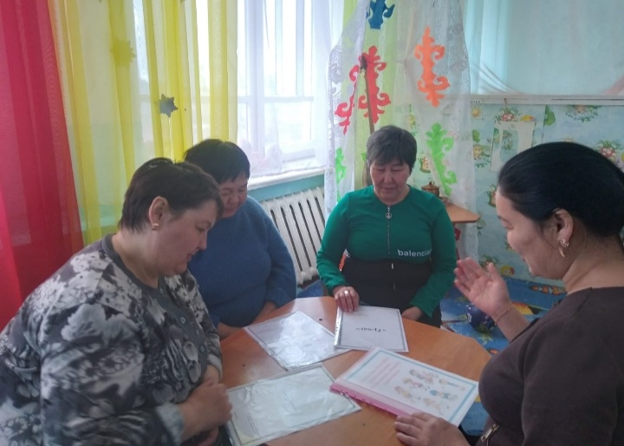

**Сәуір айында жүргізілген жұмысқа қорытынды**

«Суреттер туралы әңгіме», «Пішін қорабы», «Артығын тап», «Жоқ жануар» балалардың әңгіме құрауға логикалық ойларын дамыту. Логикалық ойлауды қиялдарын даамыту жұмыстары жүргізілді.Психологиялық саулықтарын нығайту есте сақтау қабілеттерін дамыту.

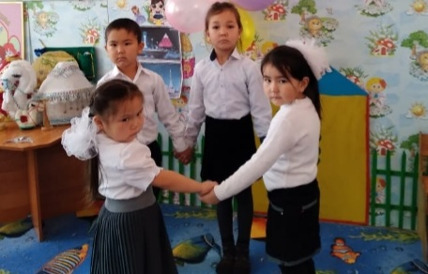

**Мамыр айында жүргізілген жұмысқа қорытынды**

«Мені қайтала», «Доп ойыны» балаларды шапшандылығын тексеру, ойлауын дамыту. Аа-«Менің балам қандай?» тренингі жүргізілді. Балалардың көңіл-күйін көтеру, өздеріне құрметпен қарауға баулу жұмыстары жүргізілді.

